Бюллетень
2 этап OrientRun «Лесной Акс» 2024г
Ориентирование бегом
«На опушке Аксиона»

- Время и место старта
Старт проводится 21 апреля 2024г

57.072868, 53.180376
Регистрация по адресу гор. Ижевск ул Демократическая, 51. Клуб «Олимп» с 9.00
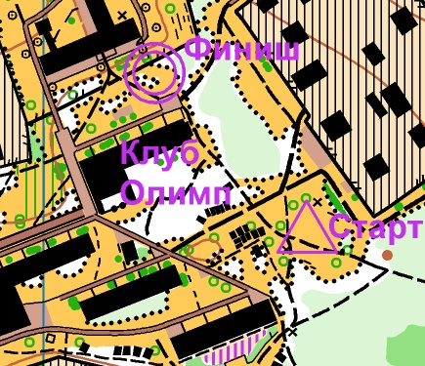

- Организаторы
Общее руководство соревнований осуществляет профсоюзный комитет АО «Ижевский мотозавод «Аксион-холдинг», КПЦ профкома, молодежная комиссия при профкоме.
Непосредственное проведение соревнований возлагается на судейскую коллегию.
Секретарь Крюкова Анастасия Константиновна
Служба дистанции Логинов Дмитрий, Сидоров Михаил
Вопросы: Логинов Дмитрий Владимирович Viber, WhatsApp.Telegram
89090553206, в будни с 7 до 16 8951203198

- Программа соревнований

10.09.23 Кросс- выбор с первым обязательным КП
9.30-10.40- регистрация в клубе «Олимп»
11:00 старт. Масс-старт по группам.
12:00 награждение, закрытие соревнований

- Участники соревнования
Участники делятся на группы в зависимости от возраста и пола (М- мужчины/мальчики; Ж- женщины/девочки)

группа | МЖ12 | МЖ14 | МЖ16 | МЖ21 | МЖ35 | МЖ50 | МЖ60
г.р | 2012 и  младше | 2011-  2010 | 2009-  2008 | Любой  возраст | 1989 и  старше | 1974 и  старше | 1964 и  старше
Также будет введена группа НОВИЧКИ для тех, кто в первые познает спортивное ориентирование.

- Информация о местности
На соревнованиях будет применяться электронная бесконтактная отметка SportIdent
Местность пердставляет собой лесо-парковую зону Ижевска, дорожная сеть развита хорошо. Преобладают овраги. Лес смешенный в основном средней проходимости, но есть участки труднопроходимые. Валежник. Гидрография развита слабо, лишь на северной части ввиде ручья по границе карты.
Карта формата А4, масштабом 1:5000, сечение рельефа 2,5м. Контрольное время для всех групп 60 мин
В случае потери двигаться на запад до города, далее на место старта по адресу ул Демократическая, 51.
Телефоны обязательно для МЖ12,14, НОВИЧКИ и тем, кто плохо оринетируется.
Параметры дистанции будут выложены в технической информации не позднее 16 апреля
- Финансовые условия
Работникам Аксиона, являющиеся члена профсоюзного комитета АО «Ижевский мотозавод «Аксион-холдинг», взнос за участие отсутствует

группа
МЖ12-16 | 200
Новички | 200
МЖ21-60 | 300

Аренда чипа 50р

- Награждение
Победители и призеры по каждой группе будут награждаться медалями и грамотами. Отдельно награждение пройдет по сотрудникам Аксиона

- Порядок и сроки подачи заявок
Предварительные заявки на участие в соревнованиях подаются не позднее 07.00 17 апреля 2024 года на сайте www.udmfso.ru Предварительная заявка должна содержать как минимум следующие сведения о каждом участнике:
фамилия, имя;
год рождения;
спортивная квалификация;
возрастная группа
коллектив, ДСО, ведомство (для указания в протоколах)
номер SI - чипа
Для прохождения мандатной комиссии необходимо иметь следующие документы:
- именная заявка, оформленная в соответствии с пунктом 22.2 правил соревнований
- паспорт или документ его заменяющий с информацией о месте регистрации
- квалификационная книжка с подтверждения разряда или звания
- договор о страховании от несчастного случая (оригинал)
Без предварительной заявки участие возможно при технической возможности организаторов. Команды не прошедшие мандатную комиссию и не выполнившие условий заявки к соревнованиям могут быть не допущены.
Работники Аксиона в графе «Команда» указывают «Аксион»

- Образец местности

